### Estilizar el gráfico

Plotly admite varias formas de dar estilo y personalizar los gráficos, una vez que sabes que la información del gráfico es correcta. Haremos algunos cambios en la llamada inicial a px.bar() y luego haremos otros ajustes en el objeto fig una vez creado.

Empezaremos a dar estilo al gráfico añadiendo un título y etiquetas para cada eje:

**python_repos_visual.py**

--snip--  
# Make visualization.  
title = "Most-Starred Python Projects on GitHub"  
labels = {'x': 'Repository', 'y': 'Stars'}  
fig = px.bar(x=repo_names, y=stars, title=title, labels=labels)  
  
❶ fig.update_layout(title_font_size=28, xaxis_title_font_size=20,  
 yaxis_title_font_size=20)  
  
fig.show()

Primero añadimos un título y etiquetas para cada eje, como hicimos en los Capítulos 15 y 16. A continuación, utilizamos el método fig.update_layout() para modificar elementos específicos del gráfico ❶. Plotly utiliza una convención en la que los aspectos de un elemento del gráfico están conectados por guiones bajos. A medida que te familiarices con la documentación de Plotly, empezarás a ver patrones consistentes en cómo se nombran y modifican los distintos elementos de un gráfico. Aquí fijamos el tamaño de la fuente del título en 28 y el tamaño de la fuente del título de cada eje en 20. El resultado se muestra en la Figura 17-2.

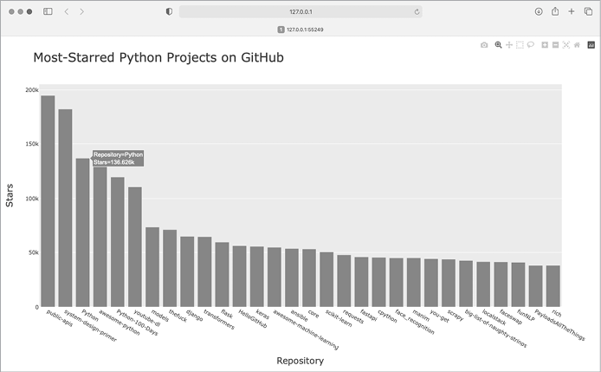

Figura 17-2: Se ha añadido un título al gráfico principal, y también a cada eje.

[anterior](c17_11.html)[Subtema 12 de 20: (Ver todo)](c17.html)[siguiente](c17_13.html)